Depot’Ware

Documentation utilisateur


Table of Contents
Description technique 3
Dispositif physique 3
Logiciel 3
Mise en route 3
Utilisation 4
Arrêt 5
Dépannage 5
Annexes 6
Documentation 6
Museomix 2014 6
Lien Github du projet 6
Configuration du réseau sur le Raspberry PI 6
Configuration ssh 7
Configuration de l’application depot’ware 7

Description technique

Dispositif physique
Le dispositif se présente sous la forme d’une malette à roulettes, intégrant un mini ordinateur (le Raspberry PI 3 model B) relié à un système de détection de puces RFID.
La technologie RFID a été choisie pour sa simplicité et sa modularité. Elle permet en effet d’ajouter facilement des objets et leurs scénarios, puisqu’aucune technologie de détection n’est déployée « en dur » dans la malette, mais tout est lié à l’objet lui-même.
Un boitier technique situé sur la gauche de la mousse contenant les objets, encapsule tout les composants électroniques et informatiques nécessaires au fonctionnement du dispositif. L’accès à ces composants se fait en ouvrant le couvercle de ce boitier, vers le haut et vers la droite.
Pour le chargement de la tablette, il faut utiliser le chargeur Dell prévu à cet effet.
/!\ Note : La tablette se déchargeant très rapidement, il est préférable de la recharger après chaque utilisation.

Logiciel
Une fois démarré, le Raspberry Pi monte son propre réseau WIFI. Cette configuration à l’avantage de pouvoir connecter n’importe quel client sur ce réseau pour accéder à l’application dépot’ware. Par défaut, la tablette fournie avec le dispositif a été paramétrée pour accéder à l’application.
- Ssid : depotware
- password : iotwifipass
/!\ Note : Le système se connecte aussi par défaut sur un point d’accès mobile, si celui-ci est présent. Il s’agit d’un point d’entrée de maintenance. Si ce réseau n’est pas présent, pas de connexion.
Le Raspberry Pi se comporte comme un serveur. Il embarque une application basée web (une WebApp dans les milieux branchés!), qui est accessible par n’importe quel navigateur de n’importe quel terminal informatique, si tant est qu’il est connecté au réseau wifi depotware.
Le point d’entrée de cette application, paramétré par défaut sur la tablette, est le suivant :
- http://192.168.27.1:3000/scenario
/!\ Note : Ce point d’entrée est la première étape de l’application. Il est indispensable de toujours passer par ce même point d’entrée, pour des questions de bon fonctionnement du logiciel (rétention des étapes de progression, chargement du contexte de navigation, etc...).
/!\ Note : Même si l’application est accessible de n’importe quel navigateur, elle a été optimisée pour la tablette fournie pour le dispositif. Il peut y avoir des défaut de mise en page sur d’autres navigateurs d’autres tailles.

Mise en route
Brancher le dispositif en s’assurant qu’aucun objet n’est sur la zone de détection RFID. Au bout de 30 secondes environ, le dispositif est fonctionnel.
Pour la tablette, vérifier qu’elle est connectée sur le réseau WIFI depotware avec de commencer :
- Icone « paramètres »
- Wifi > Dépotware > connecté

Utilisation
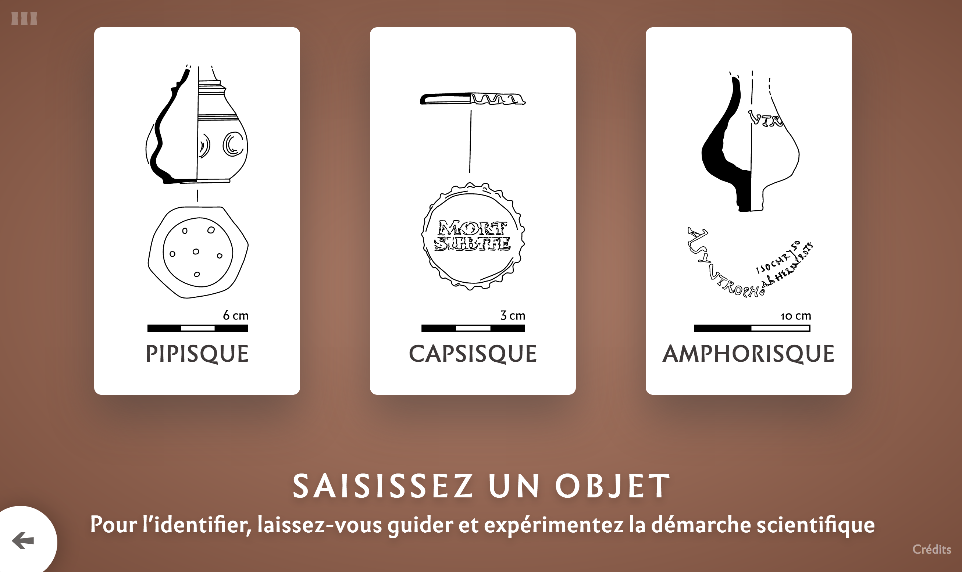
Le dépotware déroule 3 scénarios proposant une démarche scientifique pour caractériser les objets de fouilles du dépotoir romain du Rhône à Arles. Il est un outil interactif qui supporte et renforce le discours de la médiation autour des 3 objets contenus dans la malette.
Détection des objets avec le lecteur RFID :
Le détection se fait en déposant l’objet dans le trou cylindrique du boitier technique (à gauche de la mousse).
/!\ Note : Du fait de sa matière,la capsule est plus difficile à détecter. L’idéal est de la présenter verticalement dans le trou cylindrique, puis la déposer à plat.
Les principes de navigation dans les scénarios sont les suivants :


- Enchainement sur action du médiateur
Cet enchaînement est à la charge du médiateur lui-même
- Enchainement automatique à la fin de la diffusion d’un média
A la fin de la diffusion d’un média (vidéo par exemple), l’enchainement à l’étape suivante se fait automatiquement. Le médiateur a toujours la possibilité d’enchainer avant la fin de la diffusion du média, s’il le souhaite.

- Retour au menu
En haut à gauche de chaque écran, l’icône permet de revenir au menu pour choisir un autre scénario.
- Ré-initialisation de l’application
L’application garde en mémoire les étapes déjà réalisées de chacun des scénarios, pour repartir de zéro, une zone cachée en haut à droite de l’écran, un petit carré bleu révélé au touché de l’écran, le Kevin’s Button, permet de ré-initialiser tout ce contexte et de repartir du menu comme si aucun scénario n’avait encore été parcouru.

Arrêt
Débrancher la prise du dispositif.
Pour la tablette : l’éteindre.
/!\ Note : Dans l’état actuel du dispositif, ne pas laisser brancher la tablette à l’intérieur, elle fini par se décharger.

Dépannage
- La tablette ne fonctionne pas.
Est-elle restée branchée dans le dispositif un certain temps ?
Il est possible qu’elle n’ai plus de batterie.
- Le tablette ne se connecte pas, aucune page ne s’affiche avec le lien décris dans cette documentation.
Arrêter et redémarrer le dispositif en le débranchant et en le rebranchant.
- Pas de détection RFID des objets
Arrêter et redémarrer le dispositif en le débranchant et en le rebranchant.

Annexes

Documentation

Museomix 2014
https://www.museomix.org/editions/2014/arles-2014/prototypes/depotware

Lien Github du projet
https://github.com/Pilooz/rfid-video-player/tree/scenarii_complexes

Configuration du réseau sur le Raspberry PI
- https://pifi.imti.co/
- Configuration du container docker qui gère la configuration réseau, lancé au démarrage :
docker run -d --restart=unless-stopped --privileged --net host \
-v $(pwd)/wificfg.json:/cfg/wificfg.json \
-v /etc/wpa_supplicant/wpa_supplicant.conf:/etc/wpa_supplicant/wpa_supplicant.conf \
cjimti/iotwifi

/!\ Note : Le fichier contenant cette configuration se trouve sous home/pi/projets/docker-wifi-cmd.txt

- Configuration du wifi sur la raspberry pi, fichier /home/pi/projets/wifi-cfg.json :
{
"dnsmasq_cfg": {
"address": "/#/192.168.27.1",
"dhcp_range": "192.168.27.100,192.168.27.150,1h",
"vendor_class": "set:device,IoT"
},
"host_apd_cfg": {
"ip": "192.168.27.1",
"ssid": "depotware",
"wpa_passphrase":"iotwifipass",
"channel": "6"
},
"wpa_supplicant_cfg": {
"cfg_file": "/etc/wpa_supplicant/wpa_supplicant.conf"
}
}

- Configuration du wifi de maintenance dans le fichier /etc/wpa_supplicant/wpa_supplicant.conf :

ctrl_interface=DIR=/var/run/wpa_supplicant GROUP=netdev
update_config=1

network={
ssid="Pilouphone"
psk="3r4sm369!"
key_mgmt=WPA-PSK
}

Configuration ssh
Le ssh du raspberry Pi est configuré avec les login et mot de passe par défaut : pi/raspberry

Configuration de l’application depot’ware
Le fichier de configuration de l’application depot’ware se situe sous le répertoire home/pi/projets/rfid-video-player/config/config.js
Il n’est pas sauvegardé, car seul le config.sample l’est. Il ne comporte pas de données sensibles du type mots de passe ou clés ssh.
//
// Config File
//
var app_root = "/home/pi/projets/rfid-video-player";
module.exports = app_root;

module.exports = {
// Node Server configuration
server : {
port : 3000,
host : '192.168.27.1',

},

// Serial Port configuration for rfid reads
rfid : {
portName : '/dev/ttyACM0',
baudRate : 9600, //115200,
behavior : 'real', // 'real' => means that tags come form USB-Serial port, 'emulated' is just for dev (no usb port reading)
numReaders : 3,
mode : 'asynchrone' // 'asynchrone' mode : Every reading in any rfid reader is triggering some content
// 'synchrone' mode : The content is triggered if ervery rfid reader has read a tag.
},

// Application spcific conf
app : {
socketServer : 'http://192.168.27.1:3000',
dbPath : app_root + "/data",
dbSavePath : app_root + "/data/sav",
mediaPath : '/medias',
assetsPath : '/assets',
simulateSearchTime : false,
searchTimeout : 5000,
scenario_mode : true,
scenario_view_path : app_root + '/views/scenario/', // directory where the server takes views to render a scenario
default_scenario : 'scenario0', // default scénario played awaiting rfid first read
messages: { // service message by default. Could be overloaded by some files in 'mediaPath'/messages directory
msgWaitingMediaFile: "waitingForTag.mp4",
msgMediaNotFoundMediaFile: "mediaNotFound.mp4",
msgNoTagAssocMediaFile: "noTagAssociation.mp4",
msgSearchingMediaFile: "searching.mp4"
}
}
}

